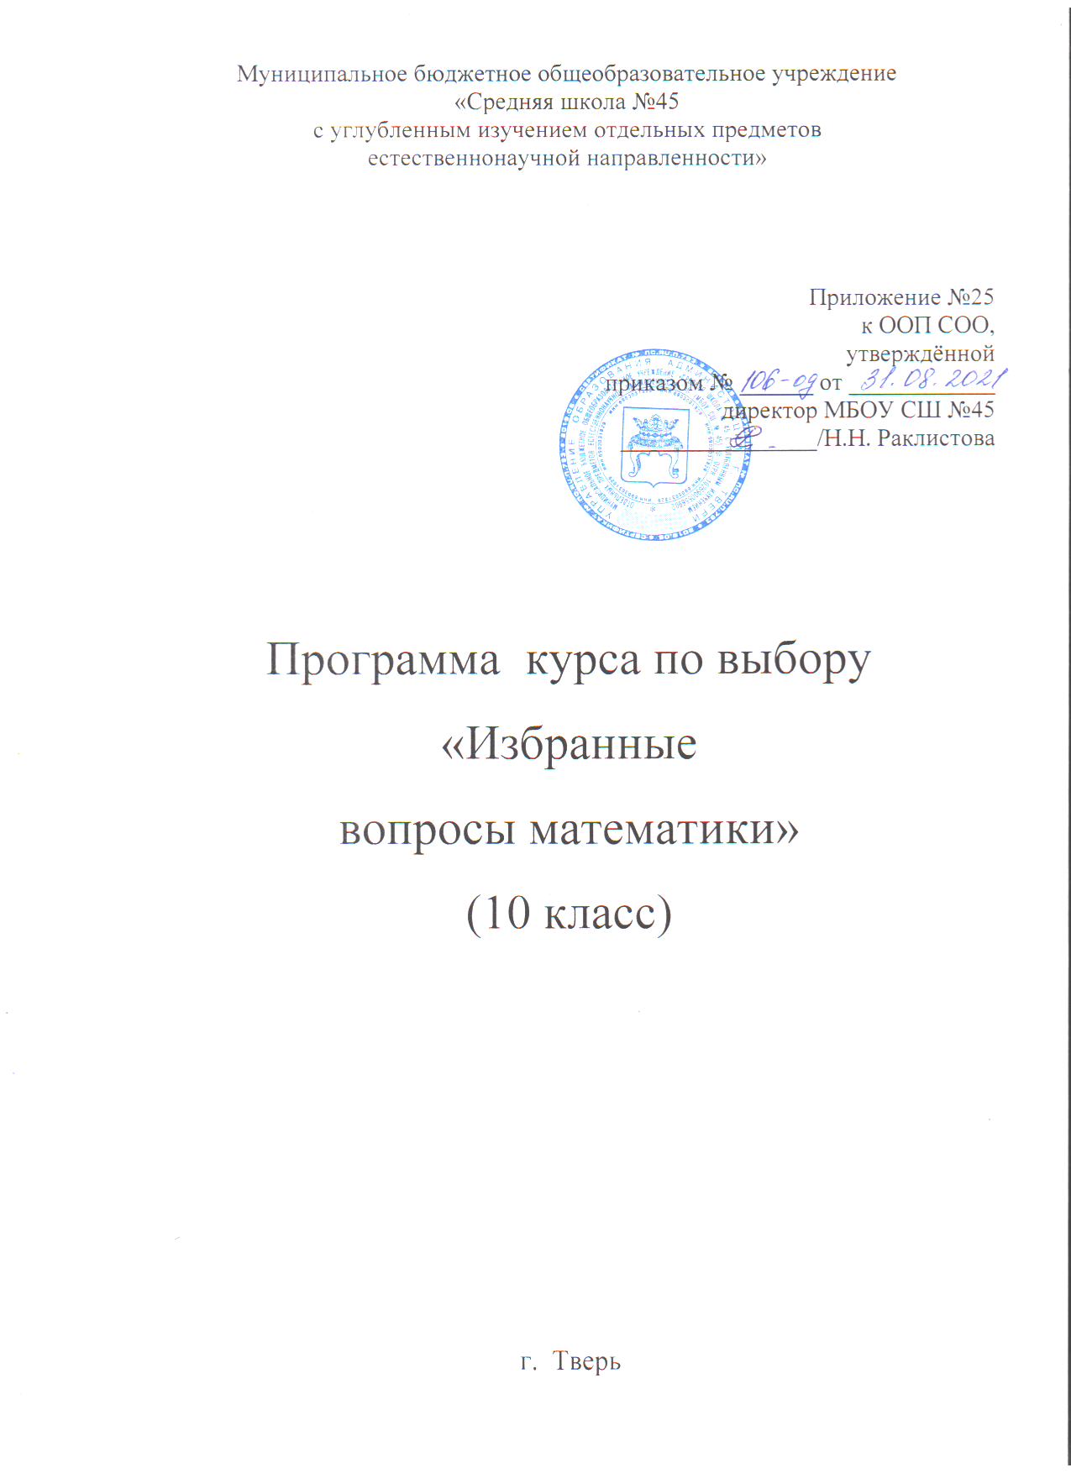
1. Планируемые результаты освоения курса.
В личностном направлении:
• умение ясно, точно, грамотно излагать свои мысли в устной и письменной
речи, понимать смысл поставленной задачи, выстраивать аргументацию, приводить
примеры и контрпримеры;
- критичность мышления, умение распознавать логически некорректные высказывания, отличать гипотезу от факта;
- представление о математической науке как сфере человеческой деятельности, об этапах ее развития, о ее значимости для развития цивилизации;
- креативность мышления, инициатива, находчивость, активность при решении математических задач;
- умение контролировать процесс и результат учебной математической деятельности;
- способность к эмоциональному восприятию математических объектов, задач, решений, рассуждений;
В метапредметном направлении:
- представления об идеях и о методах математики как универсальном языке науки и техники, средстве моделирования явлений и процессов;
- умение видеть математическую задачу в контексте проблемной ситуации в других дисциплинах, в окружающей жизни;
- умение находить в различных источниках информацию, необходимую для решения математических проблем, представлять ее в понятной форме, принимать решение в условиях неполной и избыточной, точной и вероятностной информации;
- умение понимать и использовать математические средства наглядности (графики, диаграммы, таблицы, схемы и др.) для иллюстрации, интерпретации, аргументации;
- умение выдвигать гипотезы при решении учебных задач, понимать необходимость их проверки;
- умение применять индуктивные и дедуктивные способы рассуждений, видеть различные стратегии решения задач;
- понимание сущности алгоритмических предписаний и умение действовать в соответствии с предложенным алгоритмом;
- умение самостоятельно ставить цели, выбирать и создавать алгоритмы для решения учебных математических проблем;
- умение планировать и осуществлять деятельность, направленную на решение задач исследовательского характера;
Предметные результаты освоения программы ориентированы на обеспечение преимущественно общеобразовательной и общекультурной подготовки. Они должны обеспечивать возможность дальнейшего успешного профессионального обучения или профессиональной деятельности.
В результате изучения курса
ученик научится:
- применять алгоритм решения линейных, квадратных, дробно-рациональных иррациональных, показательных уравнений, неравенств и их систем;
- использовать формулы степени, корней;
- применять методы решения иррациональных, логарифмических и показательных уравнений, неравенств и их систем;
- использовать свойства функций для решения уравнений;
- решать уравнения, содержащие переменную под знаком модуля;
- использовать приемы разложения многочленов на множители;
- применять понятие модуля, параметра;
- применять методы решения уравнений и неравенств с модулем, параметрами;
- владеть методами решения геометрических задач;
- применять приемы решения текстовых задач на «работу», «движение», «проценты», «смеси», «концентрацию», «пропорциональное деление»;
- решать прямоугольные, равнобедренные треугольники;
- решать задачи с окружностью;
- находить площади плоских фигур.
- решать текстовые задачи
- выполнять построения графиков элементарных функций с модулем и параметром;

учащийся получит возможность научиться:
- решать уравнения высших степеней;
- выполнять вычисления и преобразования, включающих степени, радикалы, логарифмы;
- решать уравнения, неравенства и их системы различными методами с модулем и параметром;
- выполнять действия с функциями и строить графики с модулем и параметром;
- выполнять действия с геометрическими фигурами;
- использовать приобретенные знания и умения в практической деятельности и повседневной жизни.
- решать уравнения и системы уравнений с параметрами;
- решать неравенства, содержащие переменную под знаком модуля

2. Содержание курса по выбору
Тема 1. Решение текстовых задач (4 ч/ 8ч)
Приемы решения текстовых задач на «движение по прямой», «движение по окружности», «движение по воде», «совместную работу», «проценты, сплавы и смеси», «прогрессии».
Тема 2. Преобразование выражений (3 ч/ 6ч)
Преобразования алгебраических выражений и дробей; иррациональных выражений; степенных выражений.
Тема 3. Планиметрия. (6 ч/ 12ч)
Решение прямоугольного и равнобедренного треугольников. Треугольники общего вида. Четырёхугольники. Центральные и вписанные углы. Касательная, хорда, секущая. Вписанные и описанные окружности. Площади фигур. Планиметрические задачи повышенной сложности.
Тема 4. Уравнения и неравенства. (6 ч/ 12ч)
Различные способы решения дробно - рациональных, иррациональных, показательных, уравнений и неравенств. Основные приемы решения систем уравнений. Использование свойств и графиков функций при решении уравнений и неравенств.
Тема 5. Задачи с прикладным содержанием. (5 ч / 10ч)
Линейные уравнения и неравенства; квадратные и степенные уравнения и неравенства; рациональные уравнения и неравенства; показательные уравнения и неравенства; логарифмические уравнения и неравенства.
Тема 6. Элементы статистики и теории вероятности. (2ч/ 4ч)
Вероятности событий. Теоремы о вероятности событий. Примеры использования вероятностей и статистики при решении прикладных задач
Тема 7. Модуль и параметр (8 ч/ 16ч)
Основные методы решения простейших уравнений, неравенств и их систем с модулем. Метод интервалов. Понятие параметра. Решение простейших уравнений и неравенств, содержащих параметр. Аналитические и графические приемы решения задач с модулем, параметром.

3. Тематическое планирование с указанием количества часов, отводимых на освоение каждой темы.
Тематическое планирование курса по выбору «Избранные вопросы математики», 10 класс
(1 час/2 часа в неделю, 34 часа/68 часов за учебный год)

№ п/п | № п/п | № занятия  в теме | Тема занятия | Количество часов
 |  |  |  | 1час в неделю | 2 часа в неделю
Решение текстовых задач (4 часа/8 часов)
1 | 1-2 | 1 /1-2 | Задачи на движение (по прямой, по окружности, по воде) | 1 | 2
2 | 3-4 | 2/3-4 | Задачи на совместную работу. | 1 | 2
3 | 5-6 | 3/5-6 | Задачи на проценты, сплавы и смеси. | 1 | 2
4 | 7-8 | 4/7-8 | Задачи на прогрессии. | 1 | 2
Преобразование выражений (3 часа/ 6 часов)
5 | 9-10 | 1/1-2 | Преобразования алгебраических выражений и дробей. | 1 | 2
6 | 11-12 | 2/3-4 | Преобразования иррациональных выражений. | 1 | 2
7 | 13-14 | 3/5-6 | Преобразования степенных выражений. | 1 | 2
Планиметрия (6 часов/12 часов)
8 | 15-16 | 1/1-2 | Решение прямоугольного и равнобедренного треугольников. Треугольники общего вида. | 1 | 2
9 | 17-18 | 2/3-4 | Четырёхугольники. | 1 | 2
10 | 19-20 | 3/5-6 | Центральные и вписанные углы. Касательная, хорда, секущая. | 1 | 2
11 | 21-22 | 4/7-8 | Вписанные и описанные окружности. | 1 | 2
12 | 23-24 | 5/9-10 | Площади фигур. | 1 | 2
13 | 25-26 | 6/11-12 | Планиметрические задачи повышенной сложности. | 1 | 2
Уравнения и неравенства. (6 часов/ 12часов)
14 | 27-28 | 1/1-2 | Дробно - рациональные уравнения и неравенства. | 1 | 2
15 | 29-30 | 2/3-4 | Иррациональные уравнения и неравенства. | 1 | 2
16 | 31-32 | 3/5-6 | Показательные уравнения и неравенства. | 1 | 2
17 | 33-34 | 4/7-8 | Решение систем уравнений. | 1 | 2
18 | 35-36 | 5/9-10 | Использование свойств и графиков функций при решении уравнений и неравенств. | 1 | 2
19 | 37-38 | 6/11-12 | Использование свойств и графиков функций при решении уравнений и неравенств. | 1 | 2
Задачи с прикладным содержанием. (5часов/10 часов)
20 | 39-40 | 1/1-2 | Квадратные и степенные уравнения и неравенства; | 1 | 2
21 | 41-42 | 2/3-4 | Рациональные уравнения и неравенства; | 1 | 2
22 | 43-45 | 3/5-7 | Показательные уравнения и неравенства; | 1 | 3
23-24 | 46-48 | 4-5/8-10 | Логарифмические уравнения и неравенства. | 2 | 3
Элементы статистики и теории вероятности. (2часа/4 часа)
25 | 49-50 | 1/1-2 | Вероятности событий. Теоремы о вероятности событий. | 1 | 2
26 | 51-52 | 2/3-4 | Примеры использования вероятностей и статистики при решении прикладных задач. | 1 | 2
Модуль и параметр (8 часов/ 16часов)
27 | 53-54 | 1/1-2 | Основные методы решения простейших уравнений с модулем. | 1 | 2
28 | 55-56 | 2/3-4 | Основные методы решения простейших неравенств с модулем. | 1 | 2
29 | 57-58 | 3/ 5-6 | Метод интервалов. | 1 | 2
30 | 59-60 | 4/ 7-8 | Понятие параметра. | 1 | 2
31 | 61-62 | 5/9-10 | Решение простейших уравнений, содержащих параметр. | 1 | 2
32 | 63-64 | 4/11-12 | Решение простейших неравенств, содержащих параметр. | 1 | 2
33 | 65-66 | 5/13-14 | Аналитические и графические приемы решения задач с модулем, параметром. | 1 | 2
34 | 67-68 | 6/15-16 | Понятие параметра. | 1 | 2

